Retomada de conteúdo - Equações com ângulos

Bom dia 7º ano. Ontem, discutimos as 5 propriedades abaixo sobre ângulos. Hoje, dando continuidade, vocês devem resolver as atividades no final da proposta.

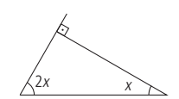
- Triângulos: Soma dos ângulos internos = 180º
2x + x + 90 = 180
2x + x = 180 -90
3x = 90
x = 90 : 3 x = 30º

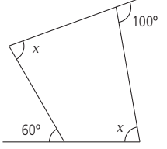
- Quadriláteros: Soma dos ângulos internos = 360º
80 + x + 120 + x = 360
2x = 360 - 80 -120
2x = 360 - 200
2x = 160
x = 160: 2 x = 80

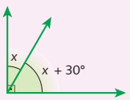
- Complementares: Igual a 90º
x + x + 30 = 90
2x = 90 - 30
2x = 60
x = 60:2 x = 30

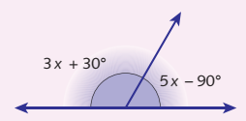
- Suplementares adjacentes: 180º
3x + 30 + 5x - 90 = 180
8x = 180 - 30 + 90
8x = 240
x = 240 : 8
x = 30
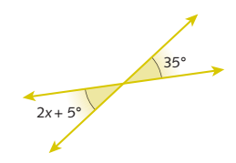
- Opostos pelo mesmo vértice: iguais
2x + 5 = 35
2x = 35 - 5
2x = 30
x = 30:2
x = 15

Atividades:
- Calcule os valores dos ângulos opostos:
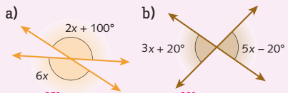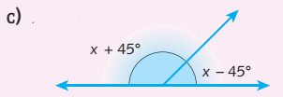

- Desafio: Com base em seus conhecimentos sobre Ângulos e Álgebra, encontre o valor de x. Apresente a resolução completa.
